北京林业大学2007-2008学年第一学期考试试卷A
试卷名称： 线性代数Ⅰ 课程所在院系：
考试班级 学号 姓名 成绩
题号 | 一 | 二 | 三 | 四 | 五 | 六 | 七 | 八 | 总分
得分
阅卷人
试卷说明：
- 考试时间为 120分钟，请掌握好答题时间；
- 答题之前，请将试卷和答题纸上的考试班级、学号、姓名填写清楚；
- 本试卷所有试题答案写在 试卷 上；（特殊要求请详细说明）
- 答题完毕，请将试卷和答题纸正面向外对叠交回，不得带出考场；
一、填空题(每空3分,共计33分)
1、设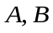为3阶方阵,且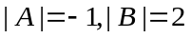则行列式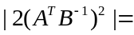 2 .
2、设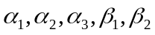均为4维列向量, 且矩阵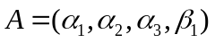,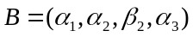,
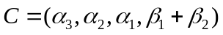,如果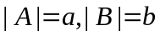，则行列式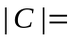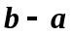.
3、若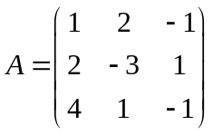,则齐次线性方程组基础解系中解向量的个数为__1___.
4、设是矩阵，则非齐次线性方程组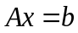有唯一解的充要条件是 r(A，b)=r(A)=n ,有无穷多解的充分必要条件是 r(A，b)=r(A)<n
5、设向量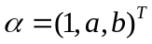与向量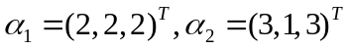都正交,则 0 ， -1 .
6、实对称矩阵的特征值都是 实 数.
7、已知3阶矩阵的特征值是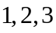,则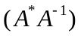的三个特征值为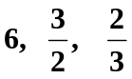.
8、若二次型是正定的，
则的取值范围是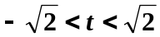.
9、存在m阶可逆矩阵P与n阶可逆矩阵Q,使得A=PBQ.这是矩阵A与B等价（相抵）
的 充要 条件.
二、（8分）计算n阶行列式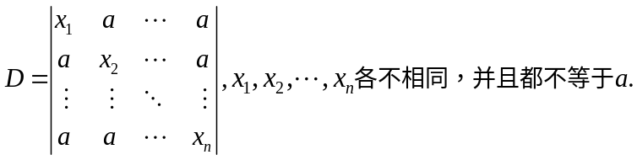
解：
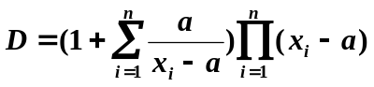

三、（10分）解矩阵方程
已知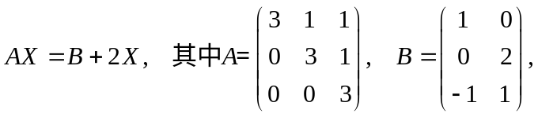 求矩阵.
解：
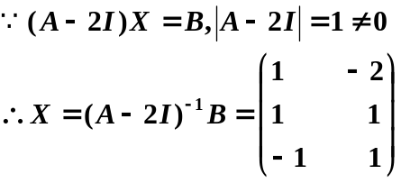

四、（12分）已知方程组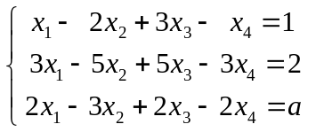，当为何值时方程组无解？当为何值时方程组有解？并求解．
解：
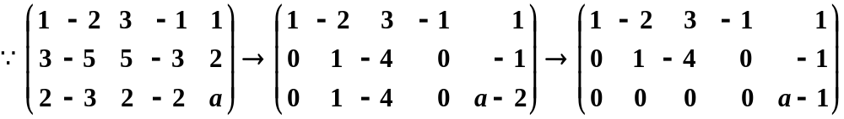
所以 (1) 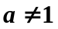时无解；
(2) 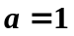时有解，
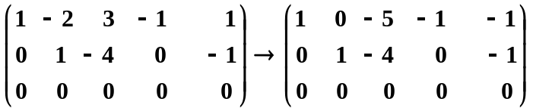
通解为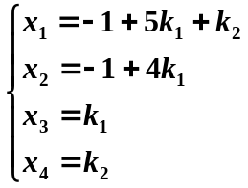
五、（8分）已知向量组
试证明向量组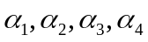线性相关；并求向量组的一个极大线性无关组；
将其余向量表示成此极大线性无关组的线性组合.
证：
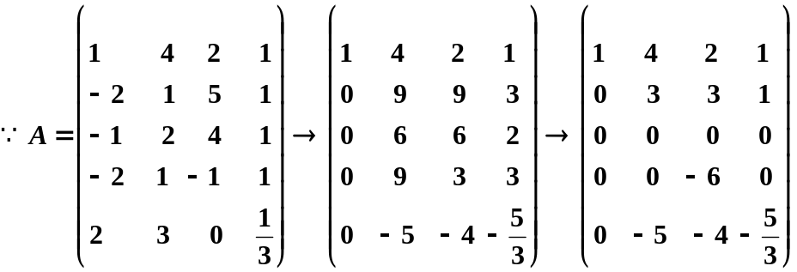
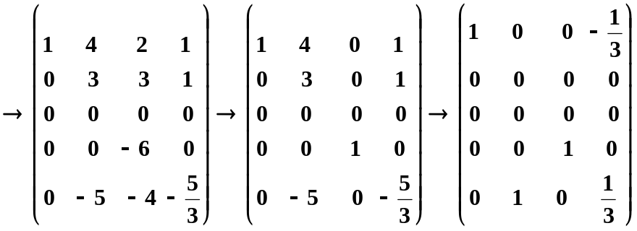
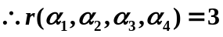，则向量组线性相关；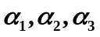是向量组的一个极大线性无关组，且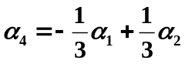
六、（10分）已知和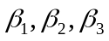是线性空间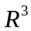的两组基,其中
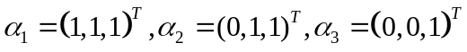
(1) 求由基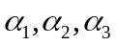到基的过渡矩阵.
(2) 设向量在基下的坐标为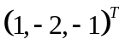,求在基下的坐标.
解：（1）设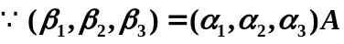
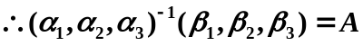
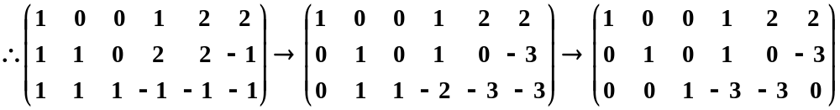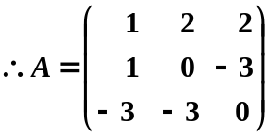
(2) 设向量在基下的坐标为X=,在基下的坐标为Y，则
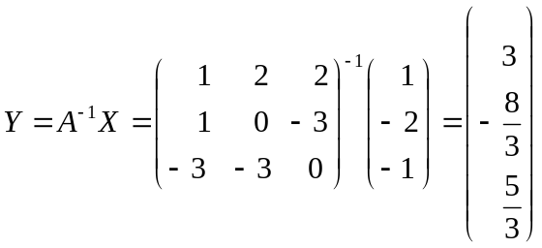
七、（14分）求正交变换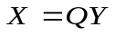,将二次型
化为标准形,并写出正交矩阵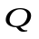.
解：解：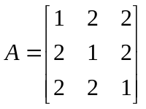，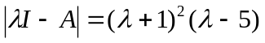，∴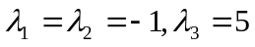.
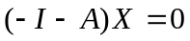有基础解系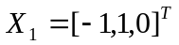，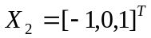，正交化、单位化得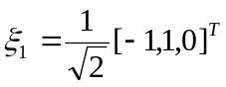,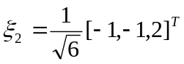；
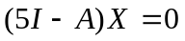有基础解系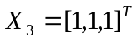，取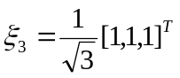。
令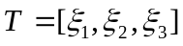，X=TY，则.
八、（5分）设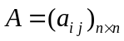为实对称矩阵,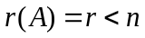，且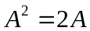.求的迹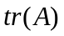.
解：设为Ａ的特征值，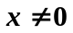为对应的特征向量
又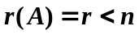，所以知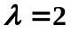为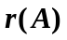重特征值，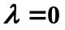为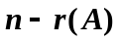重特征值，故

